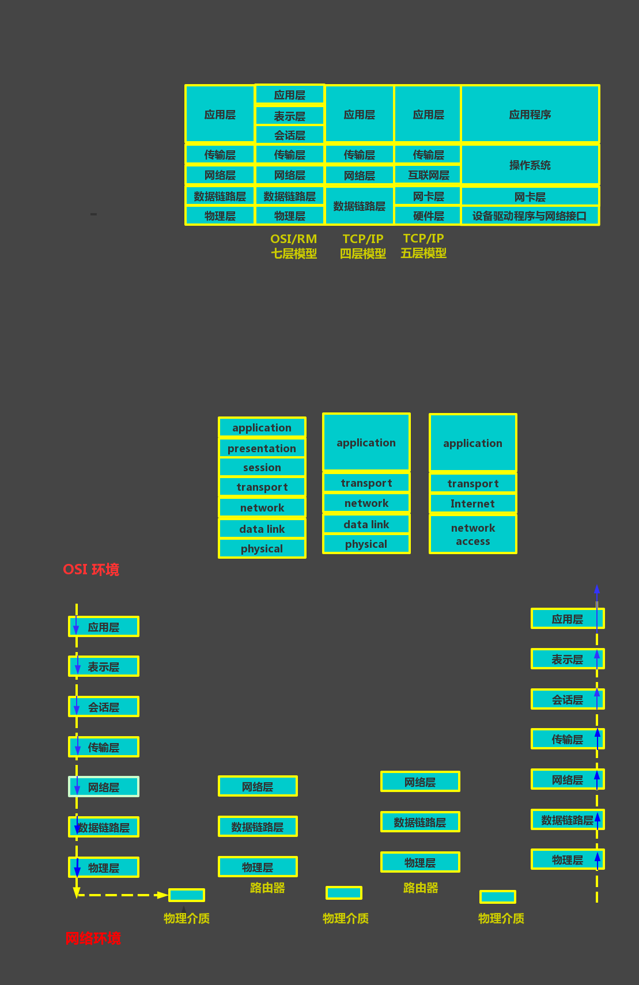

|  |  |  |  |  |  |  |
| --- | --- | --- | --- | --- | --- | --- |
|  |  | |  | PDU | | 主要协议 |
| Application | 应用层 | |  | 报文(数据) | message |  |
| transport | 传输层 | | 端口 | 数据段（组） | segment | TCP 、UDP |
| Internet | 网络层 | | IP | 数据报（包） | packet | IP？？ |
| Network access | 数据链路层 | 数据链路层 | 物理地址 | 数据帧（帧） | frame |  |
| 物理层 | 比特 | 数据位(bit) | bit |  |